[图片跨条件重叠？第四军医大学唐都医院神经外科研究引争议](https://mp.weixin.qq.com/s?__biz=MzkyNTc2OTI4Mw==&mid=2247492289&idx=4&sn=38b925285cc2722f5a526b97569ba003&chksm=c0e09bc52b46636c2fec014e7d1f28bc4df5f39fc9e83df086149fd380d050553c9b461a7a3d&scene=126&sessionid=1743871632)

[慧眼学术](javascript:void(0);)2025-04-02 14:02:07中国香港





**论文信息**

2018年5月，**第四军医大学唐都医院神经外科**在Brain Research Bulletin期刊上发表一篇标题为“Remote limb ischemic postconditioning protects against cerebral ischemia-reperfusion injury by activating AMPK-dependent autophagy”**远端肢体缺血后处理通过激活 AMPK 依赖性自噬保护脑缺血再灌注损伤**的论文被质疑。

本研究得到了国家自然科学基金（81630027、81571215）、唐都医院领军人才、科技部中青年科技创新领军人才（2013RA2181）的资助。

doi: 10.1016/j.brainresbull.2018.02.013

第一作者：第四军医大学唐都医院 Hao Guo

通讯作者：第四军医大学唐都医院  Yan Qu （音译：屈延）

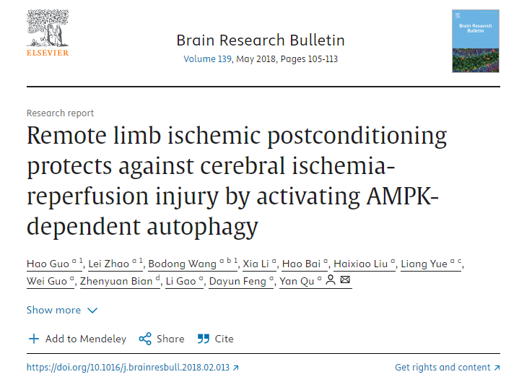

**质疑信息**

**2025年4月，René Aquarius在 Pubpeer 论坛上发表评论：**

亲爱的作者

我们在您的一幅图中发现了意外的重叠（见下附图）。

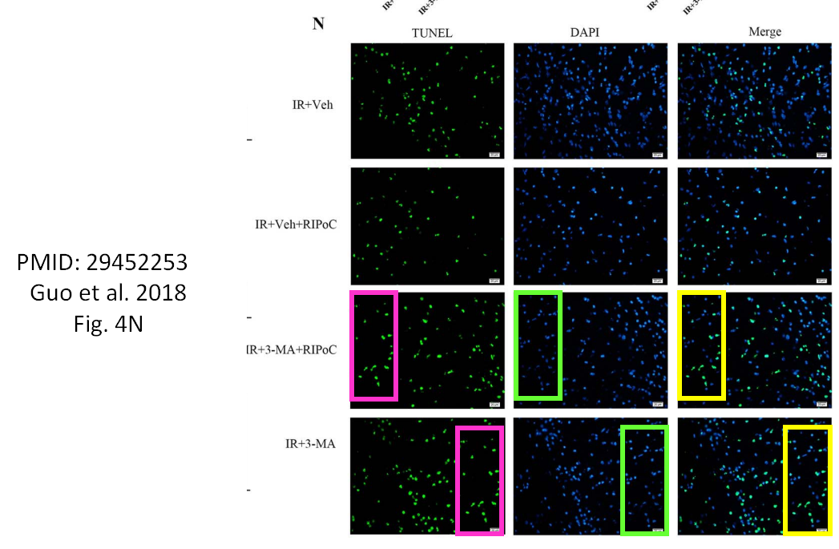

消息来源：

https://pubpeer.com/publications/129ECBE7911899EE7A57676B47766E

声明：

若认为本内容侵犯您或者单位的权益，请速与我们联系并详述侵权情况。我们将依法快速处理，移除涉嫌侵权内容。

联系QQ   1729349097

**往期推荐:**

[引爆全网的学术不端克星神器！一键本地检测，全网最低价，再也不用担心图片误用和第三方图片造假的神器来啦](https://mp.weixin.qq.com/s?__biz=MzkyNTc2OTI4Mw==&mid=2247484961&idx=1&sn=d8a51a591fb0c959e88bc92de949b52c&scene=21#wechat_redirect)

[委员建议：将学术不端行为与其他造假行为一样入“罪”](https://mp.weixin.qq.com/s?__biz=MzkyNTc2OTI4Mw==&mid=2247491231&idx=1&sn=bf06908b0e9e428754f6000aee228d8e&scene=21#wechat_redirect)

[上海交通大学医学院附属新华医院妇产科研究：同一只小鼠跨组使用引发热议](https://mp.weixin.qq.com/s?__biz=MzkyNTc2OTI4Mw==&mid=2247491873&idx=1&sn=5a5a332536e5e553616a469db0ceaa34&scene=21#wechat_redirect)

[南京中医药大学附属医院放射科主任团队研究被指问题重重，多图重叠成焦点](https://mp.weixin.qq.com/s?__biz=MzkyNTc2OTI4Mw==&mid=2247491708&idx=2&sn=5338a9fdda1f2807a34fe1be499c78cf&scene=21#wechat_redirect)

[厦门大学附属翔安医院，宁波市医疗中心李惠利医院合作研究被指多处图片重叠与克隆](https://mp.weixin.qq.com/s?__biz=MzkyNTc2OTI4Mw==&mid=2247491914&idx=1&sn=f2421b6bcf3f228868d51e69904ab890&scene=21#wechat_redirect)